## Use case đăng nhập

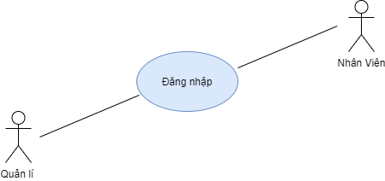

*Hình 3.15 : Sơ đồ use case đăng nhập*

|  |  |
| --- | --- |
| Tên use-case : | Đăng Nhập |
| Tác nhân : | Quản lý,Nhân viên bán hàng |
| Tóm tắt : | Use-case này bắt đầu khi các tác nhân muốn đăng nhập  vào hệ thống để sử dụng chức năng của mình |
| Điều kiện tiên quyết : | Đã có tài khoản trong hệ thống |
| Kết quả : | 1.Nếu thành công : Nếu use case thực hiện thành |

|  |  |
| --- | --- |
|  | công quá trình đăng nhập thì sẽ có các quyền sử dụng hệ thống tương ứng.  2.Nếu thất bại : Thì trở về giao diên đăng nhập và  thông báo lỗi |
| Dòng sự kiện chính : | 1.Người dùng chạy chương trình phần mềm 2.Người dùng nhập vào tài khoản và mật khẩu   1. Hệ thống kiểm tra tài khoản và mật khẩu của người dùng 2. Vào giao diện tương ứng với quyền sử dụng của hệ thống |
| Dòng sự kiện phụ : | 1. Nếu trong dòng sự kiện chính người dùng nhập sai  tên đăng nhập hay mật khẩu thì hệ thống sẽ thông báo lỗi |